# REQUERIMENTO N.º 1600/2015

Ementa: Informações sobre corte de árvores situadas na Av Joaquim Alves Corrêa

**Senhor Presidente,**

**Nobres Vereadores:**

O Vereador **César Rocha** requer, nos termos regimentais após a aprovação em plenário, seja encaminhado ao Excelentíssimo Senhor Prefeito Municipal, os seguintes pedidos de informação :

É de conhecimento da Municipalidade quem realizou a poda e o corte das 6 árvores situadas na Av. Joaquim Alves Corrêa, em frente ao número 4761, esquina com Rua dos Portugueses ?

Houve elaboração de laudo técnico e emissão de autorização para extração de árvores pelo engenheiro responsável? Em caso afirmativo, enviar cópia.

Houve autorização dos Órgãos Ambientais responsáveis? Em caso afirmativo, enviar cópia da autorização.

Qual a justificativa para a extração das árvores?

Quando haverá a destoca das referidas árvores cortadas?

De que forma se dará a reposição das mesmas?

O GAM (Grupo Ambiental Municipal) esteve no local para averiguação de denúncia?

O proprietário do imóvel foi autuado? Em caso afirmativo, enviar cópia do BO e da autuação.

**Justificativa:**

Atendimento a pedido de informações feito por Munícipes a este Vereador.

Valinhos, 20 de outubro de 2015.

**César Rocha**

**Vereador – PV**

**Fotos anexo.**

Antes:

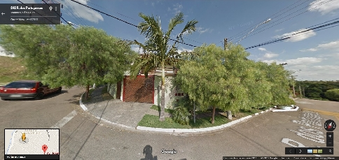

Depois:

